Бахчевые культуры отличаются высокой теплотребовательностью. Арбуз и дыня — растения знойного юга. Родина арбуза — Африка, дыни — Средняя и Малая Азия. Это определило основные зоны распространения их: прежде всего южные области России, Украина, Казахстан, Средняя Азия, Закавказье и Молдавия.

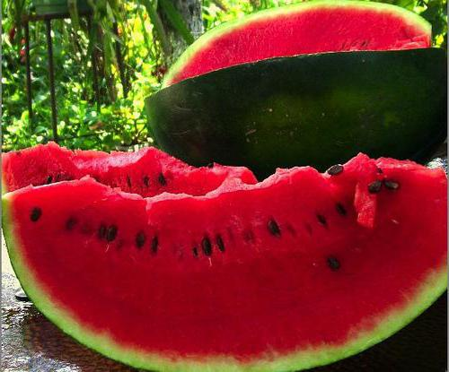

Питательная ценность и химический состав. Плоды арбуза и дыни употребляют преимущественно в свежем виде и в консервной промышленности для приготовления арбузного и дынного меда (нардек и бекмес), различных кондитерских изделий, цукатов, мармелада, джема, пастилы и других продуктов. В Средней Азии мякоть плодов дыни сушат и в таком виде едят или делают из нее компоты. Нестандартные молодые плоды арбуза пригодны для соления. В семенах бахчевых накапливается много высококачественного масла, которое используют в кондитерской промышленности и для других целей. В сухих семенах арбуза содержится 14...19% масла, в семенах дыни — 19...35 %, в семенах тыквы 23...41 %. Семена тыквы и арбуза перерабатывают на масло жмых, получаемый при этом, является ценным кормом для скота.
Плоды бахчевых, тыквы, широко используют как ценный сочный корм для животных.
По содержанию сахара выделяются плоды дыни, (табл1.), но по степени сладости арбузы превосходят дыни сахара арбуза представлены преимущественно фруктозой. В плодах дыни преобладает сахароза, а моносахариды, фруктоза и глюкоза содержатся примерно в одинаковых количествах. Высоким содержанием сахара отличаются плоды отдельных сортов летних дынь среднеазиатского подвида. В плодах тыквы углеводов накапливается несколько меньше, прежде всего крахмал. Содержание сахара сильно зависит от освещенности, температуры и увлажнения.
Таблица 1. Химический состав бахчевых культур
Культура | Содержание витаминов, мг на | 100 г продукта | Энергетическая ценность 100 г продукции, кДж
С | провитамин А | В1 | В2 | РР
Арбуз столовый |  | 0,10 | 0,04 | 0,03 | 0,2
Дыня |  | До 1,7 | 0,04 | 0,04 | 0,4
Тыква |  | До 20 | 0,05 | 0,03 | 0,5
Кабачок |  | 0,03 | 0,03 | 0,03 | 0,6 | ИЗ
Патиссон |  | Следы | 0,03 | 0,04 | 1,0
По занимаемой площади первое место принадлежит арбузу, второе — дыне, и только 10% приходится на долю тыквы. Она, не относится к таким сахароносам, как арбуз и дыня, отличается более высокой урожайностью — при выращивании по интенсивной технологии свыше 100 т/га.
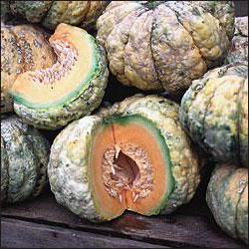
Рассмотрим далее, как осуществляется выращивание бахчевых культур. Общая характеристика Бахчевые культуры содержат серу, фосфор, железо, магний, натрий, кальций, калий. В них также присутствуют рибофлавин, тиамин, каротин, витамин С.
В большинстве своем эти растения отличаются стелющимися по земле длинными стеблями, большими листьями и крупными желтыми цветками. Однако есть и кустовые бахчевые культуры (фото иллюстрирует их особенности). Растения характеризуются высокой стойкостью к засухе. Это обусловлено наличием у них мощной корневой системой.
Чтобы получить качественные бахчевые овощные культуры, необходимо много света и тепла. Во время созревания плодов погода должна быть сухой и жаркой. Такие условия есть в Нижнем Поволжье, Средней Азии, на юге Молдавии и Украины, на Северном Кавказе. В центральной полосе РФ также можно высаживать бахчевые культуры. Виды этих растений отличаются многообразием. Специфика растений
Основная особенность сортов состоит в их устойчивости к окружающим условиям. Например, для центральной полосы подходят скороспелые и хладостойкие бахчевые культуры (арбузы, тыква). При выборе семян внимание необходимо обращать на длительность вегетационного периода - число дней от начала роста до полного созревания. Ранние сорта должны успеть пройти полный цикл не более чем за 90 дней. Агротехника Климатические особенности центральной полосы страны не позволяют выращивать крупные плоды. В этой связи лучше всего отдавать предпочтение сортам среднего размера. По вкусовым качествам они нисколько не уступают южным крупным плодам.
Высокий урожай можно получить из таких сортов арбузов, как: "Огонек". "Розовое шампанское". "Подмосковный чарльстон". "Сибирские огни". "Подарок северу". "Сибирская роза". "Кримстар" и пр. Что касается сортов дыни, то интерес представляют: "Ирокез". "Тридцатидневка". "Дубовка". "Десертная-5". "Золушка". "Харьковская ранняя". "Северная канталупа". "Золотистая" и другие.
Уход за хладостойкими и скороспелыми сортами практически не отличается от правил, распространяющихся на выращивание капусты, свеклы или моркови. Все эти растения высаживают путем непосредственного посева семян в открытую землю в середине либо конце мая.
Бахчевые культуры остальных сортов могут развиваться в теплицах или через рассаду. В последнем случае сокращается период пребывания их в открытом грунте. К среднеспелым относят популярные астраханские сорта "Медовая", "Ананасная", "Колхозница". Посев семян
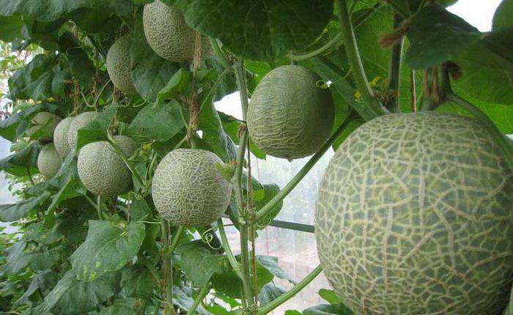
В открытый грунт, как выше было сказано, высевают в центральной полосе скороспелые бахчевые культуры. Для получения урожая используют 2-х и 3-х-летние семена. Как показывает практика, они зацветают раньше, за счет чего ускоряется процесс созревания их плодов. Если используются свежие семена, предварительно в течение 2-3 суток их необходимо высушить при 30-35 градусах.
Посадка осуществляется гнездовым методом. Расстояние между лунками зависит от сорта растения. Короткоплетистые бахчевые культуры (дыня, тыква и другие) можно сеять гуще, длинноплетистые - реже. Оптимальным расстоянием считается промежуток в 1 м. В каждое углубление перед посевом следует внести 1-1.5 кг компоста либо перегноя. Землю под арбузами рекомендуется удобрять калийными и фосфорными минеральными смесями. Посадка семян осуществляется на глубину порядка 5 см.
Первый полив бахчевых культур должен быть щедрым. При этом воду следует брать теплую. Первые всходы появляются примерно на 8-10 день после посева. Полив бахчевых культур в процессе роста должен быть обильным, но не частым (примерно раз в неделю).
Прищипывание верхушек Этот процесс, по мнению многих специалистов, имеет большое значение для развития растений. За счет прищипывания лучше развиваются женские цветки на побегах 2-го порядка. Осуществлять его лучше тогда, когда на всходах появляются 5-6 листочек. Повторная чеканка растений проводится, когда столько же листьев разовьется на побегах 2-го порядка. Рассада Высаженные этим способом бахчевые культуры дают хороший урожай. При этом срок вегетации не превышает 90 дней.
Рассаду следует выращивать в горшках, чтобы предупредить повреждение корневой системы. В течение приблизительно 30-ти дней саженцы будут готовы к пересадке в открытый грунт. Перед посевом в горшки семена можно замочить, чтобы они немного проросли. Это позволит сократить время появления всходов.
Уход за семенами Он имеет ряд особенностей. В первую очередь необходимо обеспечить условия, в которых температура воздуха будет не меньше 20 градусов. В этом случае будут получены хорошие всходы. В пасмурные дни и в ночное время температуру рекомендуется немного понижать. Это предупредит вытягивание растений. Также необходимо следить за тем, чтобы всходы не соприкасались листьями, и раздвигать время от времени горшки. Дополнительное освещение для всходов не нужно, поскольку на рассаду семена высеиваются в середине либо конце апреля. В этот период вполне достаточно естественного поступления света.
]При использовании подкормки следует соблюдать осторожность, поскольку бахчевые культуры плохо приспособлены к синтезу микроэлементов. Они как губка впитывают и накапливают нитраты и тяжелые соединения. В этой связи все удобрения в период вегетации должны быть в легкоусвояемой форме в виде зеленых, зольных и гуминовых концентратов. Что касается активной органики с гранулированными минералами, то ее следует вносить в ходе осенней перекопки земли. ри использовании минералов или навоза в натуральной форме во время выращивания арбуза, например, то плоды будут перенасыщены нитратными соединениями, мякоть будет безвкусная, испещренная несъедобными белыми прожилками, с невызревшими семенами и сильно утолщенной коркой.
Подготовка к высадке. На готовой рассаде должно быть 3-5 листочков. Всходы дыни имеют некоторые особенности. На боковых побегах женские цветки формируются раньше, чем на главном. В этой связи верхушки всходов, готовых к высадке, следует прищипнуть. Приблизительно за неделю до дня, в который планируется перемещение рассады в открытый грунт, дневная температура должна быть снижена до 15 градусов, а ночная - до 12. Также необходимо периодически проветривать растения. Так рассада закаливается и быстрее адаптируется к открытому грунту.
Формирование кустов На главном стебле дыни женские цветки отсутствуют. В этой связи первое прищипывание следует проводить над третьим листом. Не стоит спешить с высадкой рассады, в противном случае придется оборудовать парник или теплицу. Зачастую в центральной полосе к началу мая устанавливается хорошая погода. Но к середине месяца она заметно ухудшается, могут быть даже заморозки. При таких условиях рассада неизбежно погибнет. Опытные селекционеры рекомендуют высаживать растения в конце мая. Предварительно следует ознакомиться с прогнозом погоды на ближайшее время.
Размещение на открытом участке Перед высадкой рассады делаются углубления на расстоянии метра друг от друга. В одну лунку можно поместить два растения с условием, что впоследствии побеги будут развиваться в разные стороны. Предварительно в углубления следует внести подкормку (компост или перегной не меньше 2-х кг). Целесообразнее сделать это за 7-14 дней до высадки рассады.
Перед помещением растений углубления обильно поливают теплой водой. Рассаду следует аккуратно вынуть из горшков и посадить в кашицу в лунках. Не рекомендуется заглублять всходы, в противном случае корневая система начнет гнить. Рассадный ком располагают так, чтобы он выдавался над поверхностью земли.
Уход за ростками Обычно каких-либо специальных мероприятий в течение первой недели проводить не нужно. Полив проводится по мере высыхания почвы. Воды при этом требуется столько, чтобы она промочила землю не менее чем на 50 см. Полив осуществляется аккуратно. Во время него нужно следить за тем, чтобы не намочилось подсемядольное колено и листья растений. В случае необходимости проводят прополку и рыхление земли. Чтобы растения не направляли силы на развитие ботвы, а тратили их на рост плодов, верхушки нужно регулярно прищипывать.
Выше было сказано, что в первый раз это делается еще во время выращивания рассады либо после появления 5-6 листочков.
После появления завязей плодов прищипывание следует повторить, оставив по 2-3 листа. Неплодоносные плети необходимо полностью срезать. После обработки ботву укладывают так, чтобы растения не мешали друг другу. Когда величина завязей достигнет размера яблока, нужно удалить самые слабые.
Подкормка Для получения высокого урожая на протяжении летнего периода следует несколько раз вносить комплексные удобрения. Кроме них, можно также подкармливать растения птичьим пометом или навозной жижей. Перед созреванием плодов следует прекратить вносить удобрения и поливать культуры. В противном случае они начнут трескаться и потеряют вкусовые качества.
Вредители бахчевых культур Самыми опасными для растений считаются проволочники, паутинный клещ и тля. Угрозу представляют и некоторые птицы. Проволочники, ложные в том числе, представляют собой личинки жуков чернотелок и щелкунов. Они повреждают молодые всходы, перегрызают подземную стебельную часть. Бахчевая тля - мелкие зеленовато-черные или желтые насекомые. Они поселяются группами, повреждая плети, завязь, цветки, нижнюю часть листьев. Насекомые высасывают сок из растения, от чего оно высыхает и гибнет.
Паутинный клещ наносит вред в жаркое и сухое лето. Насекомые поселяются на нижних частях листьев. Клещ оплетает их поверхность тонкой паутиной. Сначала на листьях начинают появляться светлые точки, потом некоторые участки пластины обесцвечиваются, после чего эти части растений гибнут.
Еще одним опасным вредителем считается табачный трипс. У этого насекомого есть хоботок, которым он прокалывает кожицу листа, как правило, снизу около жилок. Трипс высасывает сок из пластины. На этом месте появляются светлые блестящие полосы и пятна, которые впоследствии становятся темно-бурыми. После сева вред сразу же наносят птицы (грачи, вороны и другие). Они выбирают на полях семена, расклевывают завязи, повреждают молодые растения. В качестве средств борьбы используют рыхление почвы, опрыскивание растений. Болезни бахчевых культур
Самым опасным считаются фузариозное увядание, мучнистая роса, антракноз. Эти заболевания особенно интенсивно протекают в пасмурную, влажную погоду, а также в том случае, когда бахчевые культуры высаживают часто на одном месте. Угрозу представляет и бактериоз. Фузариозное увядание характерно для всех бахчевых культур. Молодые побеги становятся вялыми и угнетенными, плохо растут и в итоге гибнут. На взрослом растении повреждается сначала 1-2 плети, а затем болезнь поражает все остальные части. На разрезе стебля просматриваются побуревшие сосуды, в особенности четко они видны у корневой шейки. При повышенной влажности у основания плети отмечается розовый или белый налет - грибок. Поражается растение через почву, зараженные семена, остатки урожая. Гриб может находиться в земле до 15 лет.
Наибольшую опасность грибок представляет для растений, находящихся во влажных условиях при низкой температуре. Увядание культур может произойти и от удушья при недостатке воздуха. Как правило, это отмечается на уплотненной почве, в особенности в жаркую погоду или после холодного дождливого дня. Мучнистая роса очень опасна для тыкв и дынь. На верхних, а затем и нижних частях листьев появляются пятна с белым налетом. С течением времени они сливаются и закрывают всю поверхность. Впоследствии листья становятся желтыми, постепенно усыхая. Мучнистая роса повреждает культуры при резких перепадах температур. Например, когда днем слишком жарко, а ночью - очень холодно. При пероноспорозе листья повреждаются во всех фазах развития, начиная с семядолей. На пластинах появляются угловатые либо круглые желто-зеленые пятна. Они достаточно быстро увеличиваются и покрывают всю поверхность.

